**МІНІСТЕРСТВО ОСВІТИ І НАУКИ УКРАЇНИ**

**НАЦІОНАЛЬНИЙ УНІВЕРСИТЕТ "ЛЬВІВСЬКА ПОЛІТЕХНІКА"**



**АВТОМАТИЗОВАНЕ ПРОЕКТУВАННЯ КОМП’ЮТЕРНИХ СИСТЕМ**

Лабораторна робота № 1

Створення власного git-репозиторію та робота з ним

Виконав: ст. гр. КІ-403

Янчишин А.М.

Прийняв:

Шпіцер А.С.

Львів 2024

Хід виконання завдання:

1. Створення git repository:
2. csad2425ki403Yanchyshyn26

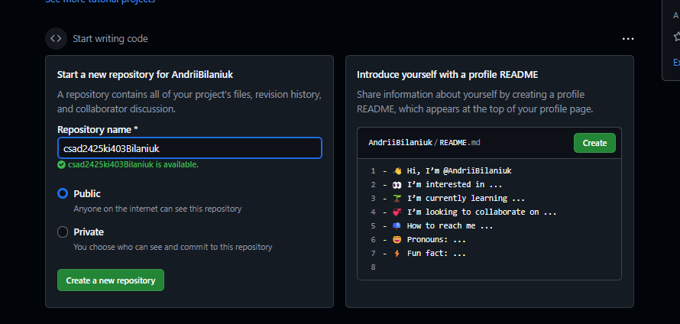

Рис 1. Створення репозиторію

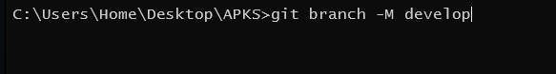

Рис 2. Зміна вітки main на develop

1. Створення файлу README.md

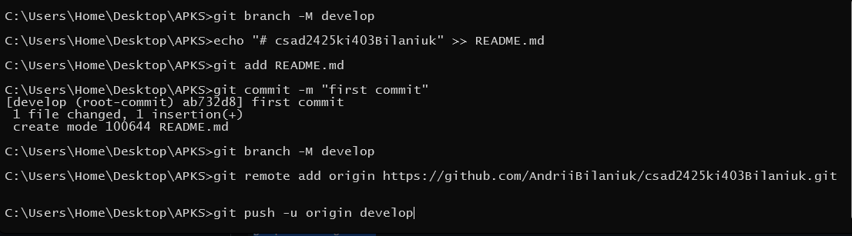

Рис 3. Створення файлу та додавання його у гітхаб

1. Створення тегу

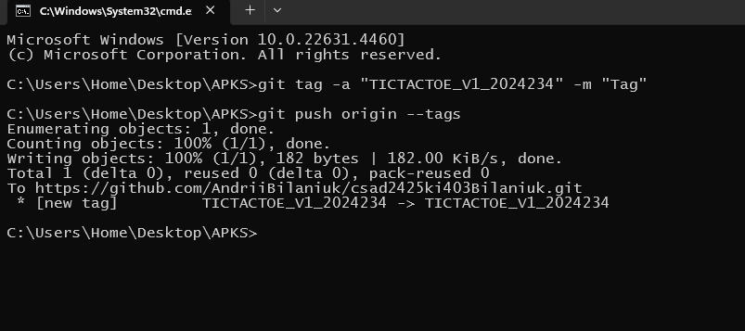

Рис 4. Створення тегу

1. Push у віддалений репозиторій :

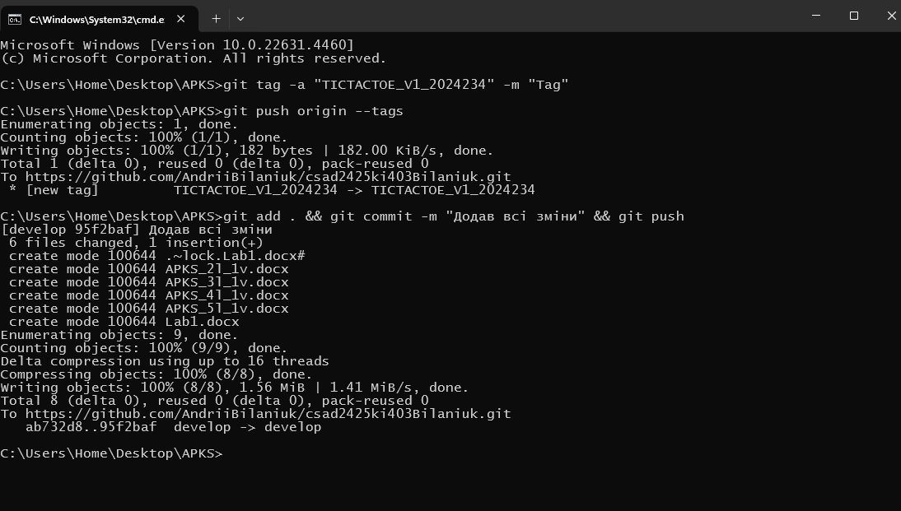  
Рис 5. Пуш у віддалений репозиторій

**Висновок:**

У даній лабораторній роботі було досліджено основні принципи роботи з системою контролю версій Git. Під час виконання завдання було створено локальний репозиторій, до якого додавалися та відслідковувалися зміни у файлах, а також виконувалися операції комітування. Після цього репозиторій було зв’язано з віддаленим сховищем на GitHub, що дозволило централізовано зберігати проект, організовувати співпрацю з іншими розробниками та відслідковувати історію версій.